传感器
2020-2026年中国传感器行业深度调研与投资机会及前景报告
CGQ
传感器行业发展及需求规模分析预测（附报告目录）
1、传感器行业发展概况
传感器通常由传感器模块、微控制器模块、无线通信模块以及电源管理模块四个部分构成。其中，由模拟传感器感知状态数据，并将感知的状态数据通过 A/D 模数转换器之后传送到微控制器进行存储和处理。最后，收发器接收到微控制器模块处理的数据之后再通过网络传输到远端的数据采集平台。传感器是物体实现感知功能的主力。随着物联网时代到来，传感器将作为基础设施先行发展。传感器的应用已渗透进各行各业，如工业自动化、航天技术、军事工程、资源开发、环境监测、医疗诊断、交通运输等。
相关报告：北京普华有策信息咨询有限公司《2020-2026年中国传感器行业深度调研与投资机会及前景报告》
在物联网时代，符合需求的传感器必须具备低功耗、微型化、智能化、多功能复合等特性。近年来，基于 MEMS 技术，通过把微米级的敏感组件、信号处理器、数据处理装置封装在一块芯片上，可通过硅基于微纳加工工艺进行批量制造，具有微型化、低成本、低功耗、集成化的特征，广泛用于汽车、消费电子、工业、医疗、航空航天、通信等领域。
2、全球MEMS 传感器市场规模分析及预测
2018 年，全球 MEMS 传感器市场规模约为 146 亿美元，同比增长 10.8%，消费电子、汽车电子和工业控制是应用 MEMS 最多的三个下游板块，其中智能终端的需求是近年最大的增长点。预测，2018-2022 年 MEMS 传感器全球市场规模年化增速预计将达 14.85%。

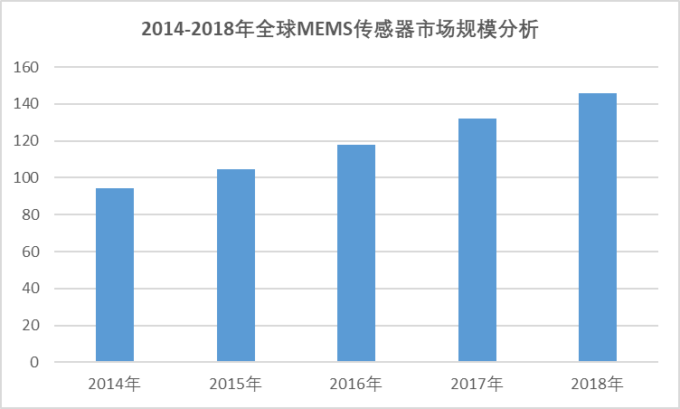

3、中国MEMS 传感器市场规模分析及预测
我国 MEMS 产业仍处于追赶阶段，目前进口率在 60%以上，具有广阔的国产替代空间。2018 年，我国 MEMS 传感器行业规模 523 亿元，同比增长19.5%，预计 2018-2020 年年化增速为 17.41%。
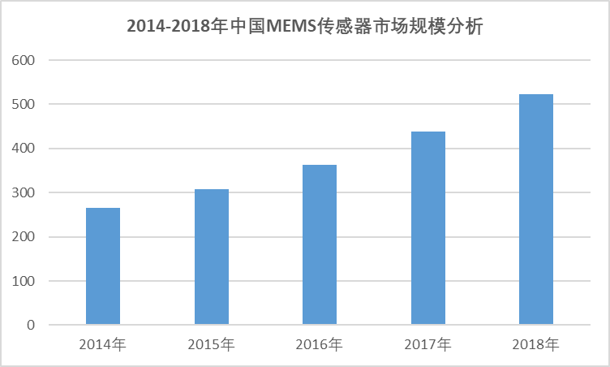

在设计、制造及封测三大环节上，MEMS 传感器具有一定的特殊性。在设计环节，MEMS 传感器需要机械学、力学、电磁学、声学、材料学等综合知识，更加考验厂商的经验积累。在制造环节， MEMS 传感器对晶圆制造、封装技术要求也更高，制造工艺也会更加复杂。目前，高端的 MEMS 传感器生产厂商往往为在设计、制造层面都具有深厚积累的 IDM 企业。2017 年全球前十大 MEMS 厂商中八家为 IDM 企业。

报告目录：
第一章 2015-2019年全球传感器市场发展分析
第一节 2015-2019年全球传感器市场发展现状
一、全球传感器总量规模
二、全球传感器市场变化情况风险
第二节 2015-2019年全球传感器技术发展基本特点
一、MEMS技术广泛应用
二、纳米传感器市场前景广阔
第三节 2015-2019年全球各类传感器市场发展情况
一、光传感器
二、温度传感器
三、半导体传感器和光纤传感器
四、化学传感器
五、MEMS传感器
第四节 2020-2026年全球传感器市场走势预测分析

第二章 2015-2019年中国传感器行业发展情况分析
第一节 2015-2019年中国传感器行业发展现状
一、总体规模逐渐扩大
二、主要生产基地
三、技术发展水平分析
第二节 2015-2019年中国传感器在汽车工业中的应用分析
一、汽车轮胎中的传感器应用和需求
二、安全气囊中的传感器应用和需求
三、底盘系统中的传感器应用和需求
四、发动机运行管理系统中的传感器应用和需求
五、废气与空气质量控制系统中的传感器应用和需求
六、ABS中的传感器应用和需求
七、车辆行驶安全系统中的传感器应用和需求
八、汽车防盗系统中的传感器应用和需求
九、发动机燃烧控制系统中的传感器应用和需求
十、汽车定位系统中的传感器应用和需求
十一、汽车其他系统中的传感器应用和需求
第三节 2015-2019年中国传感器在其他领域应用情况
一、在工业控制领域中的应用
二、在环境保护领域中的应用
三、在设施农业中的应用
四、在多媒体图像领域的应用
五、其它有关传感器的应用

第三章 2015-2019年中国传感器行业影响因素与发展对策分析
第一节 2015-2019年中国传感器行业不利因素分析
一、产品技术：产业基础薄弱
二、科技与生产脱节
第二节 2015-2019年中国传感器行业有利因素分析
一、政策变化：国家不断制定有利传感器产业发展的战略与政策
二、市场需求：整机系统市场的快速发展
三、产品技术：新兴技术的推动
第三节 2015-2019年中国传感器行业存在的问题分析
一、产品技术水平偏低
二、产品种类欠缺
三、企业产品研发能力弱
第四节 2015-2019年中国传感器行业发展策略分析
一、产品策略
二、渠道策略
三、应用市场策略

第四章 2015-2019年中国传感器细分市场分析
第一节 力敏传感器
一、产业发展特征分析
二、产品市场需求形势分析
三、产品应用情况分析
第二节 热敏传感器
一、产业发展特征分析
二、产品市场需求形势分析
第三节 气敏传感器
一、产业发展特征分析
二、产品市场需求形势分析
第四节 光敏传感器
一、产业发展特征分析
二、产品市场需求形势分析
第五节 湿敏传感器
一、产业发展特征分析
二、产品市场需求形势分析
第六节 磁敏传感器
一、产业发展特征分析
二、产品市场需求形势分析

第五章 2017-2019年中国电子器件制造所属行业主要数据监测分析
第一节 2017-2019年中国电子器件制造所属行业总体数据分析
一、2017年中国电子器件制造所属行业企业数据分析
二、2018年中国电子器件制造所属行业企业数据分析
三、2019年中国电子器件制造所属行业企业数据分析
第二节 2017-2019年中国电子器件制造所属行业不同规模企业数据分析
一、2017年中国电子器件制造所属行业不同规模企业数据分析
二、2018年中国电子器件制造所属行业不同规模企业数据分析
三、2019年中国电子器件制造所属行业不同规模企业数据分析
第三节 2017-2019年中国电子器件制造所属行业不同所有制企业数据分析
一、2017年中国电子器件制造所属行业不同所有制企业数据分析
二、2018年中国电子器件制造所属行业不同所有制企业数据分析
三、2019年中国电子器件制造所属行业不同所有制企业数据分析

第六章 2015-2019年中国传感器产业竞争格局分析
第一节 中国传感器行业集中度分析
一、市场集中度分析
二、生产企业分布分析
第二节 2015-2019年中国传感器市场竞争格局分析
一、传感器市场竞争激烈
二、传感器技术竞争格局
三、传感器细分产品竞争形势
第三节 2015-2019年中国传感器行业竞争策略分析

第七章 中国传感器产业优势企业竞争力分析
第一节 A
一、企业主要产品介绍
二、企业主要经济指标分析
三、企业市场占有率分析
四、企业发展战略分析
第二节 B
一、企业主要产品介绍
二、企业主要经济指标分析
三、企业市场占有率分析
四、企业发展战略分析
第三节 C
一、企业主要产品介绍
二、企业主要经济指标分析
三、企业市场占有率分析
四、企业发展战略分析
第四节 D
一、企业主要产品介绍
二、企业主要经济指标分析
三、企业市场占有率分析
四、企业发展战略分析
第五节 E
一、企业主要产品介绍
二、企业主要经济指标分析
三、企业市场占有率分析
四、企业发展战略分析

第八章 2020-2026年中国传感器产业技术发展趋势分析
第一节 2020-2026年中国传感器技术发展总体趋势
一、高精度
二、微型化
三、集成化
四、数字化
五、声表面波传感器
六、微加工技术
第二节 2020-2026年中国传统传感器技术发展趋势
一、加速开发新型材料
二、向高可靠性、宽温度范围发展
三、向微功耗及无源化发展
第三节 2020-2026年中国智能传感器技术趋势
一、多传感器信息融合
二、MEMS技术
三、纳米机械装置和传感器
四、敏感材料与智能材料系统
五、化学传感器
六、生物传感器
七、分子传感器
第四节 2020-2026年中国网络化传感器及传感器网络化
第五节 2020-2026年中国机器人传感器技术发展趋势
一、多智能体机器人感知系统
二、网络机器人感知系统
三、虚拟现实临场感技术
四、微机器人与微驱动系统

第九章 2020-2026年中国传感器市场发展前景预测分析
第一节 2020-2026年中国传感器市场规模预测
一、2020-2026年中国传感器市场规模预测
二、2020-2026年中国传感器增长速度预测
第二节 2020-2026年中国传感器供需形势预测
一、2020-2026年传感器产能预测
二、2020-2026年市场需求前景
三、2020-2026年市场价格预测
四、2020-2026年行业集中度预测
第三节 2020-2026年中国传感器销售与应用趋势分析
一、分销成为主要销售渠道
二、环保、设施农业、医疗卫生等领域将成为新兴市场
第四节 2020-2026年中国传感器市场盈利能力预测分析

第十章 2020-2026年中国传感器行业投资机会与风险分析
第一节 2020-2026年中国传感器行业投资机会分析
一、传感器行业吸引力分析
二、传感器行业区域投资潜力分析
第二节 2020-2026年中国传感器行业投资风险分析
一、宏观调控风险
二、行业竞争风险
三、供需波动风险
四、技术风险
五、经营管理风险
第三节 普华有策2020-2026年中国传感器行业投资策略分析

第十二章 专家观点与结论
第一节 中国传感器行业市场发展趋势预测
第二节 行业应对策略
一、把握国家投资的契机
二、竞争性战略联盟的实施
三、企业自身应对策略
第三节 市场的重点客户战略实施
一、实施重点客户战略的必要性
二、合理确立重点客户
三、对重点客户的营销策略
四、强化重点客户的管理
五、实施重点客户战略要重点解决的问题

